3. Для индивидуальной работы по формированию лексико-грамматического строя речи и развитию связной стороны речи используются Альбомы Теремковой Н.Э. Логопедические домашние задания для детей 5-7 лет с ОНР (общее недоразвитие речи)
Это комплект с логопедическими домашними заданиями по различным лексическим темам. Родители расширяют словарный запас ребенка, закрепляют у ребенка умения и навыки правильного построения фраз и лого-грамматических конструкций.
Система упражнений, предложенная в данных альбомах, основана на принципе постепенного усложнения заданий. В процессе работы дети овладевают различными речевыми умениями и навыками, переносят их в свободное речевое общение. Таким образом у детей улучшается речь, исчезают проявления общего недоразвития речи.
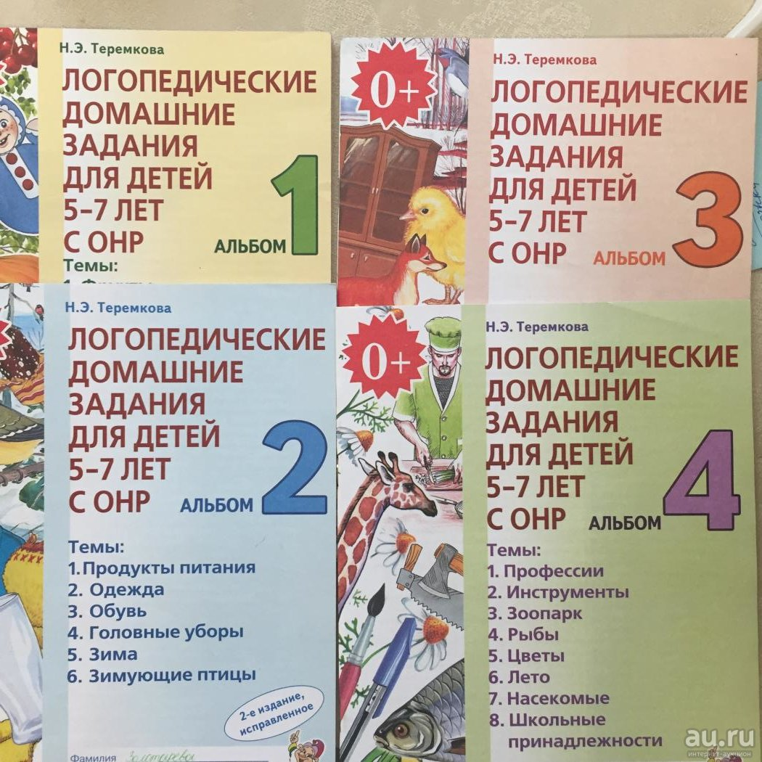

Хорошие результаты дает также использование представленных ниже пособий.
На протяжении всех периодов родителям необходимо осуществляеть уточнение и активизацию словаря детей по различным лексическим темам, обучение детей пересказу, составление рассказов по восприятию (рассказов-описаний, рассказов-сравнений, повествовательных рассказов), рассказов по представлению (из личного опыта) и рассказов по воображению (творческих рассказов). Все это будет способствовать подготовке детей с ОНР к связному изложению любых событий и предстоящему обучению в школе.

